Phần 1
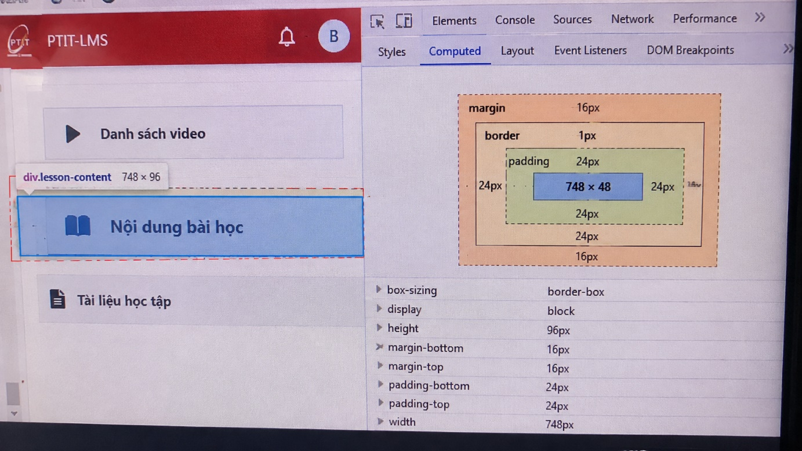
Phần 2
CSS:
.lesson-content, .video-list {
box-sizing: border-box;
width: 100%;
padding: 15px;
margin: 10px 0;
border: 1px solid #ddd;
position: static;

